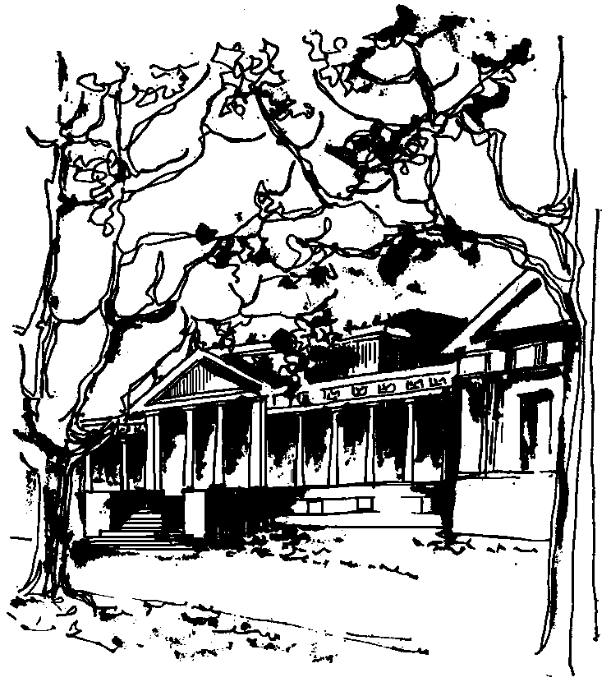


Departamento de Física Calle 49 y 115
Facultad de Ciencias Exactas La Plata
Universidad Nacional de La Plata

SEMINARIOS DEL IFLP y DEL DEPARTAMENTO

LUNES 19 – 11hs - AULA CHICA

Forward Physics at the LHC using tagged prótons

EXPONE:

Christophe Royon, EP-UCM/CERN

RESUMEN:

En esta charla, Christophe presentará cómo se utilizan los "forward protons" producidos en colisiones del LHC para un abanico amplio de procesos físicos del modelo estándar como de nueva física: desde QCD hasta dimensiones extras.

